UBND HUYỆN VĨNH BẢO
TRƯỜNG TIỂU HỌC NHÂN HÒA

Số báo danh : .............  Phòng thi :.............. | BÀI KHẢO SÁT HỌC KÌ I  NĂM HỌC 2023 - 2024  Môn Toán - Lớp 3  (Thời gian làm bài : 40 phút )  ~~~~~~~~~~~~~~~~~~
  Điểm : ..............
  Bằng chữ :..............
  Người coi  ( Kí và ghi tên ) | Người chấm  (Kí và ghi tên )

PHẦN I: TRẮC NGHIỆM
Câu 1: a)Trong một phép chia có dư, số chia là 8. Số dư lớn nhất có thể là:
A. 8 B. 7 C. 6 D. 5
b) Trong các phép chia sau, phép chia nào là phép chia hết
A. 69 : 9 | B. 41: 5 | C. 42: 7 | D. 34 : 4
Câu 2: Trong các phép chia sau, phép chia nào sai
A. 32 : 6 = 5 ( dư 2) B. 63: 8 = 7 (dư 6) C. 8 : 5 = 1 ( dư 3)
Câu 3: Khoanh vào hình đã tô màu ?
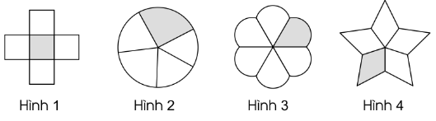
Câu 4: Đúng điền Đ, Sai điền S vào ô trống.
a)3000g = 3kg b)6cm 5mm = 60 mm

Câu 5: a) Dấu thích hợp cần điền vào chỗ chấm 300 ml + 700 ml …. 1 l
- > B. < C. = D. không có dấu nào
b) Dụng cụ nào sau đây thường dùng để kiểm tra nhiệt độ?
A. Ê-ke B. Bút chì C. Nhiệt kế D. Com-pa
Câu 6: Theo em, bạn nào tính đúng?
- An: 20 - 8 : 4 x 2 = 6 B. Nam: 20 - 8 : 4 x 2 = 16
C. Hiền: 20 - 8 : 4 x 2 = 19
Câu 7: a) Hình có nhiều góc vuông nhất là.
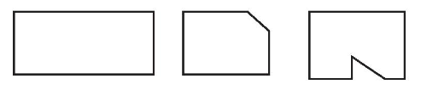
A. Hình 1 B. Hình 2 C. Hình 3

b)Vẽ thêm một đoạn thẳng để chia hình vuông MNPQ, thành hai hình chữ nhật bằng nhau. | 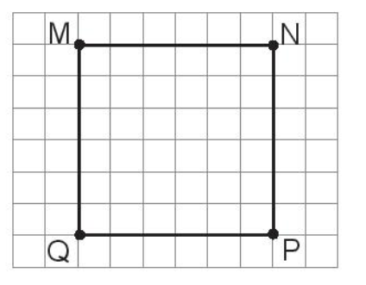

PHẦN II: TỰ LUẬN
Câu 8. Đặt tính rồi tính
583 + 209 726 - 538 243 x 3 448 : 2
…………………………………………………………………………………………………..
…………………………………………………………………………………………………..
……………………………………………………………………………………………….….
…………………………………………………………………………………………………..
Câu 9. Điền số thích hợp vào chỗ chấm.
a) 888mm – 288mm =…….. mm b) 215 ml + 37 ml = ………ml
c) 182 g x 2 = ……… g d) 700 m : 7 = ……..m
Câu 10. Năm ngoái, cây mít nhà ông Hùng cho 27 quả. Năm nay áp dụng kĩ thuật tiên tiến nên cây sầu riêng đó cho số quả gấp 3 lần năm ngoái. Hỏi cả hai năm cây sầu riêng nhà ông Hùng cho bao nhiêu quả ?
…………………………………………………………………………………………………..
…………………………………………………………………………………………………..
……………………………………………………………………………………………….….
…………………………………………………………………………………………………..
…………………………………………………………………………………………………..
…………………………………………………………………………………………………..
Câu 11. Cho hình vuông ABCD nằm trong đường tròn tâm O như hình vẽ. Biết AC dài 10 cm.
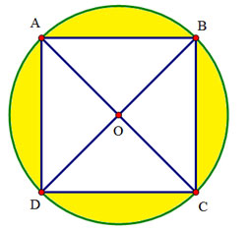 | - Hình bên có …….. hình tam giác  b) Các đường kính của hình tròn có trong hình bên là: …………………………….  c) Độ dài bán kính của hình tròn bên là:………………………

HƯỚNG DẪN CHẤM ĐỀ KHẢO SÁT CUỐI HKI
NĂM HỌC 2023 – 2024
Môn: Toán - Lớp 3
PHẦN I: TRẮC NGHIỆM ( 4 ĐIỂM)
Câu | Đáp án | Điểm
1 | - B ( 0,25 điểm); b) C ( 0,25 điểm) | 0,5 điểm
2 | B | 0,5 điểm
3 | Hình 1; Hình 2; Hình 4 | 0,5 điểm
4 | a) Đ ( 0,25 điểm); b) S (0,25 điểm) | 0,5 điểm
5 | - C ( 0,25 điểm); b) C ( 0,25 điểm) | 0,5 điểm
6 | B | 0,5 điểm
7 | - C. Hình 3 ( 0,5 điểm)  - Kẻ đúng đoạn thẳng theo yêu cầu ( 0,5 điểm) | 1 điểm
PHẦN II: TỰ LUẬN( 6 ĐIỂM)
8 | Mỗi phần đúng được 0,5 điểm, đặt tính đúng được 0,2 điểm, tính đúng được 0,3 điểm mỗi phép tính | 2 điểm
9 | Mỗi phần đúng được 0,25 điểm  a)888 mm – 288mm = 600mm  b) 215 ml + 37 ml = 252 ml  c) 182 g x 2 = 364 g  d)700 m : 7 = 100 m | 1 điểm
10 | Năm nay cây mít nhà ông Hùng cho số quả là:  27 x 3 = 81 (quả) (1 điểm)  Cả hai năm cây sầu riêng nhà ông Hùng cho số quả là:  27 + 81 = 108 (quả) (0,75 điểm)  Đáp số: 108 quả mít. (0,25 điểm)  Nếu câu trả lời đúng, phép tính đúng nhưng tinh sai kết quả thì cho nửa số điểm ở phần đó. Câu trả lời sai, phép tính đúng, kết quả đúng không cho điểm. Bài giải theo cách khác đúng, lập luận chặt chẽ vẫn cho điểm tối đa. Sai danh số trừ đi nửa số điểm. | 2 điểm
11 | a)Hình bên có 8 hình tam giác ( 0,25 điểm)  b) Các đường kính của hình tròn có trong hình bên là: AC; BD ( 0,25 điểm)  c) Độ dài bán kính của hình tròn bên là: 5 cm ( 0,5 điểm) | 1 điểm

